Лекция
Программирование в Интернет

Спецификация CLI и .NET FRAMEWORK

- Спецификация CLI

CLI (Common Language Infrastructure) – спецификация общеязыковой инфраструктуры. Определяет архитектуру исполнительной системы и набор представляемых сервисов. Текущая версия CLI 3.5. Стандарты: ECMA-335 и ISO/IEC 23271.

ISO/IEC 23271 – стандарт из шести документов:
- Концепция и архитектура. Здесь определены понятия: CTS (Common Type System), VES (Virtual Execution System) и CLS (Common Language Specification)
- Метаданные и семантика.
- Инструкции CIL. CIL(Common Intermediate Language).
- Библиотеки и профили. BCL(Base Class Library). Описание библиотеки поставляется в виде xml-файла CLILibraryTypes.xml.
- Формат взаимодействия с отладчиком
- Приложении

- NET FRAMEWORK
CLR (Common Language Runtime) – общеязыковая среда исполнения, виртуальная машина на которой исполняются все приложения, работающие в среде .NET. Реализация CLI VES компанией Microsoft. Компилятор JIT(Just in Time).
MSIL(Microsoft IL) – реализация CLI CIL компанией Microsoft.
FCL (Framework Class Library) – реализация CLI BCL компанией Microsoft. Можно рассматривать, как API CRL.
.NET Framework – программная технология программирования. Это совокупность: CLR ( +JIT).
Mono - проект подобный .NET но для платформы.

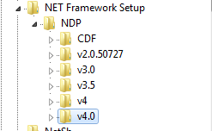

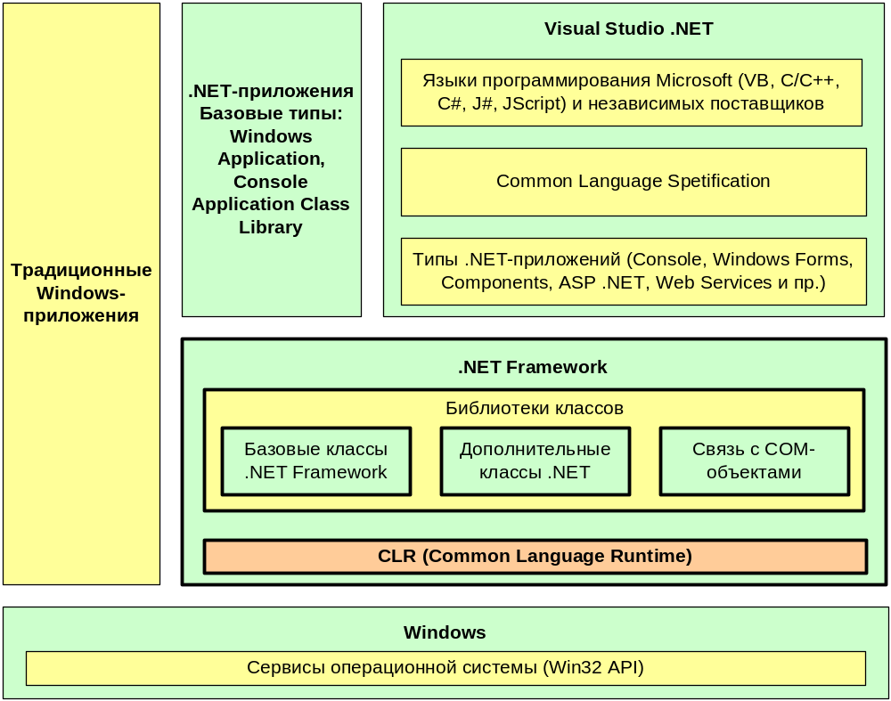

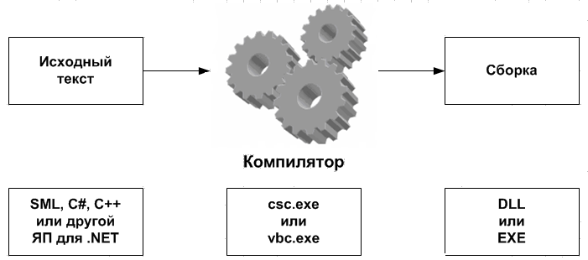

Технология ASP .NET

- ASP.NET – технология создания web-приложений и web-сервисов компании Microsoft. Технология является составной частью Microsoft.NET. Является развитием более старой технологии Microsoft ASP. Концептуально является новой. Счет версий ASP.NET идет параллельно версиям .NET Framework. ASP .NET 1.0 2000г. для платформы .NET Framework 1.0. Последние версии ASP.NET 4.5., ASP.NET Core 2.1.
- ASP.NET компилируется также, как и любое приложение .NET.
- ASP.NET поддерживает три языка C#, VB.NET и MSIL.
- ASP.NET приложение исполняется CLR.
ASP.NET
FCL
CLR
Windows

- Сайт ASP.NET
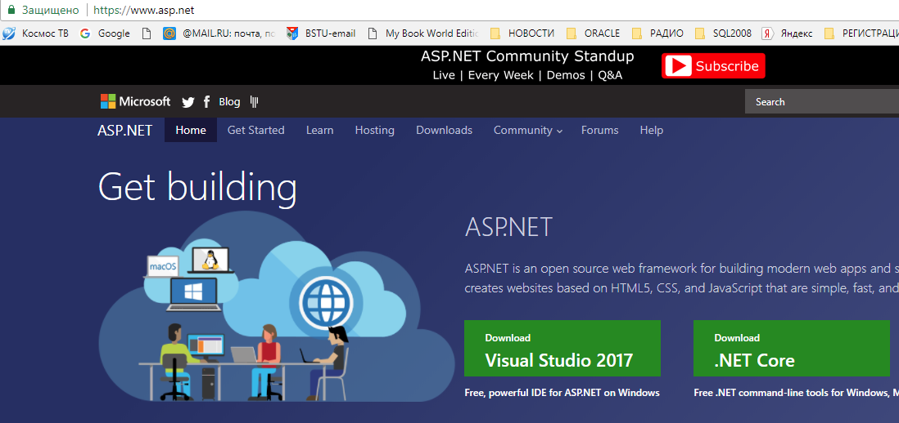

- Типы приложений ASP.NET
- Web Form;
- MVC;
- MVC Web API;
- ASMX-сервисы;
- WCF-сервисы
- Простейшее приложение ASP.NET

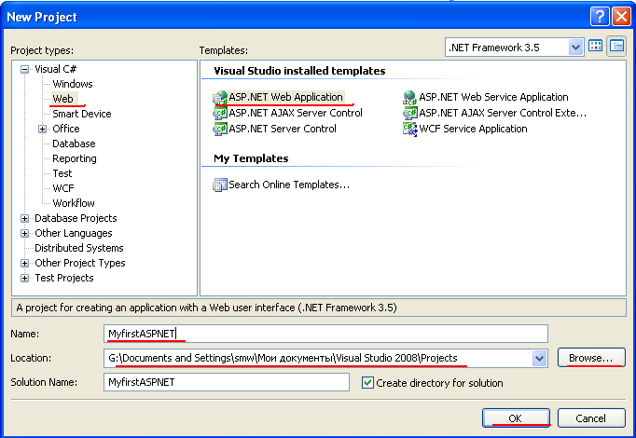

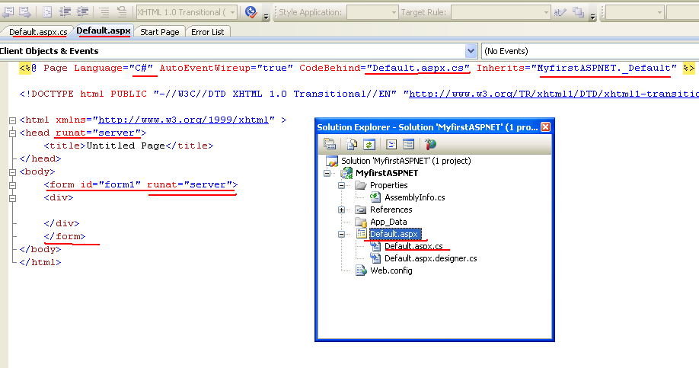

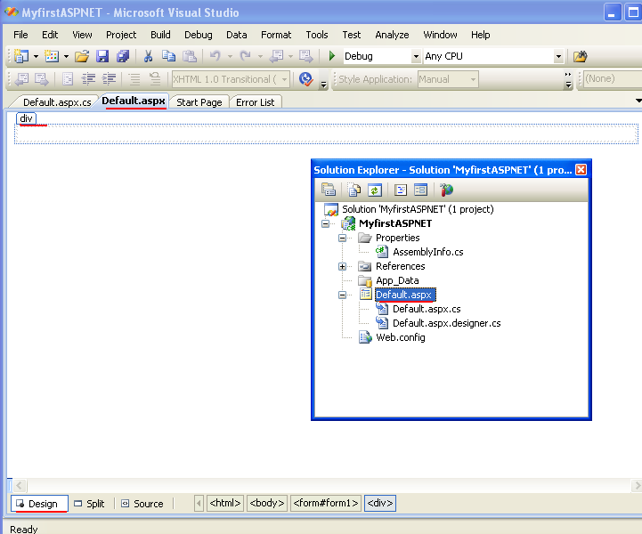

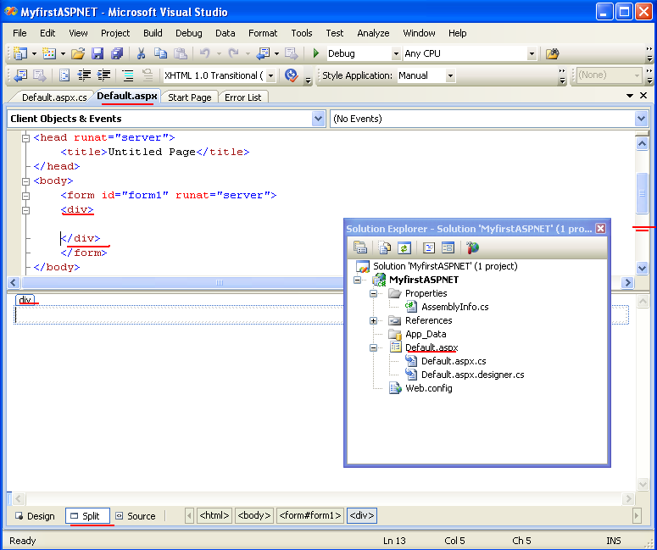

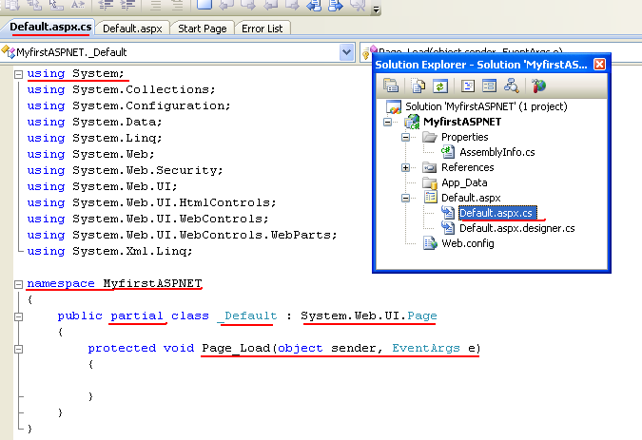

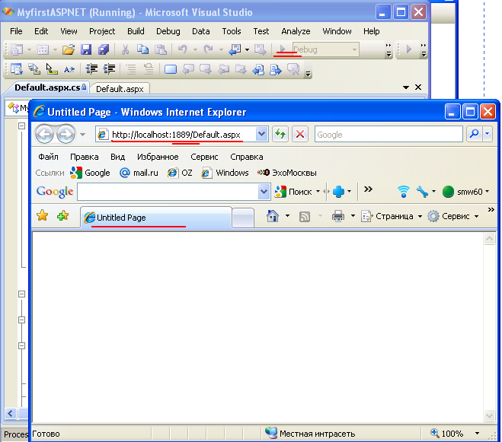

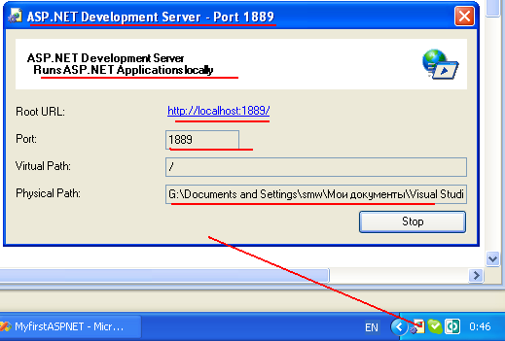

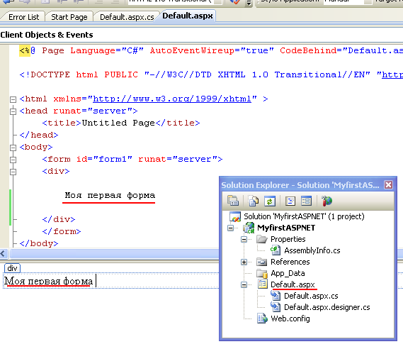

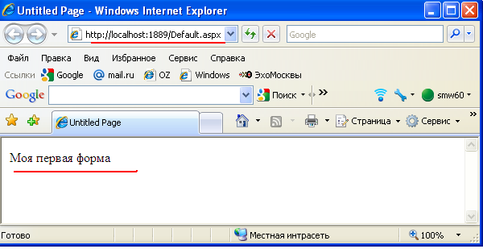

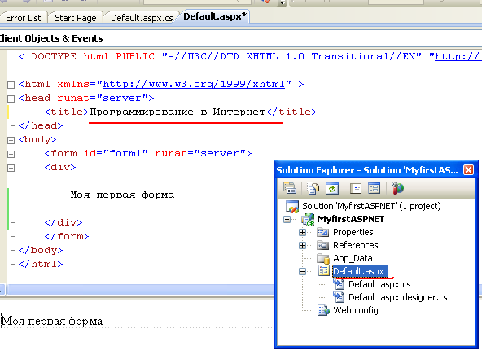

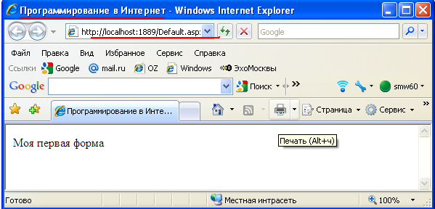

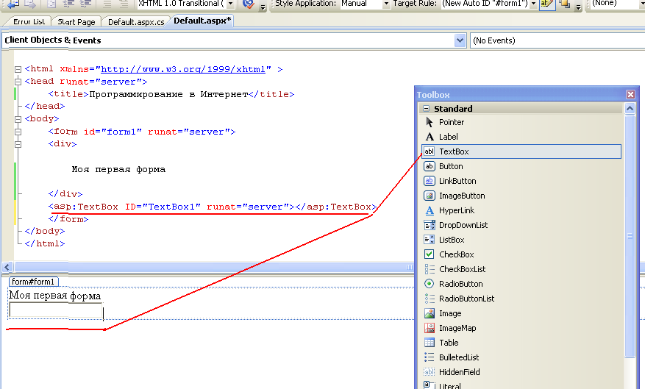

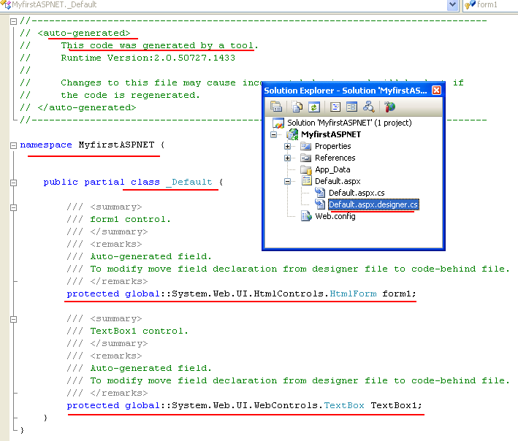

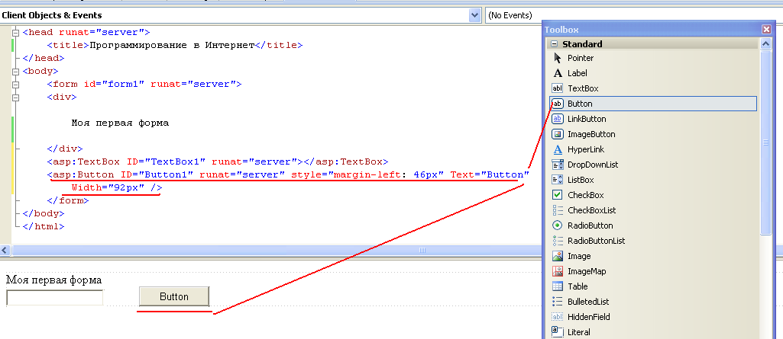

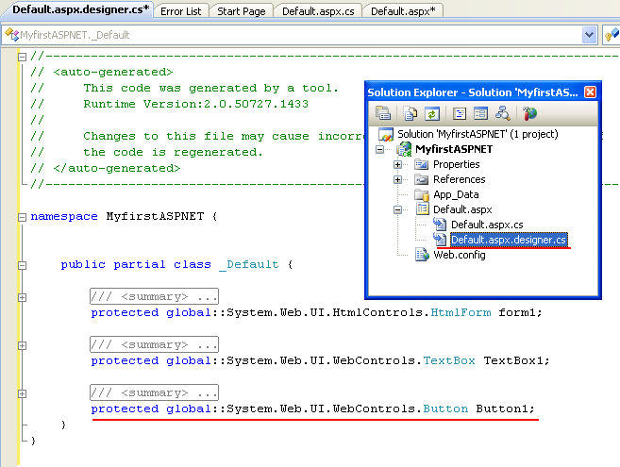

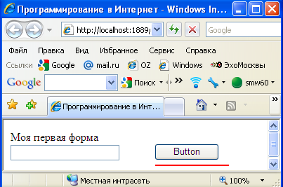
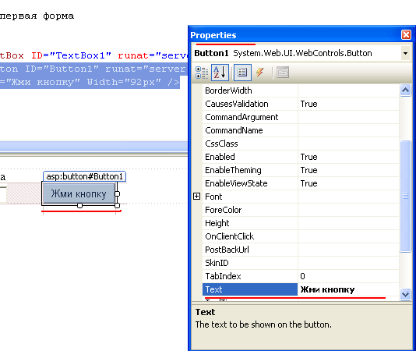

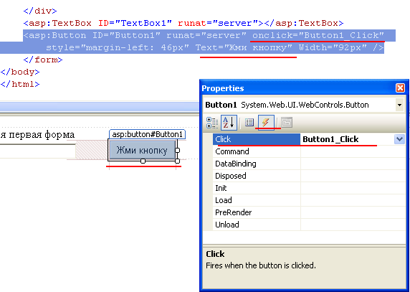

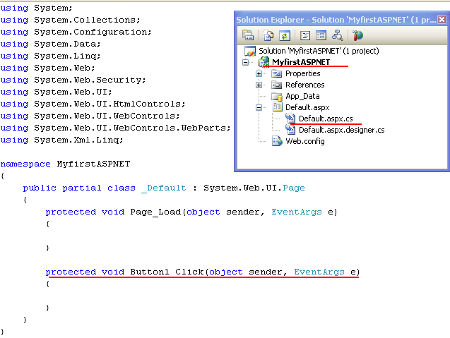

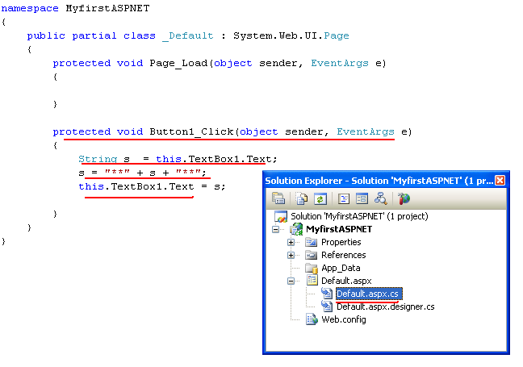

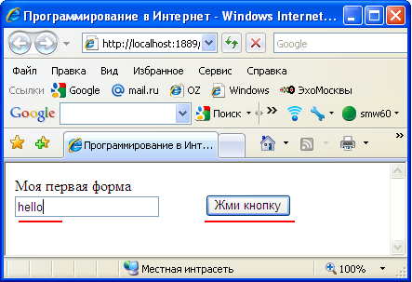

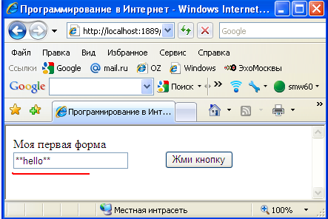

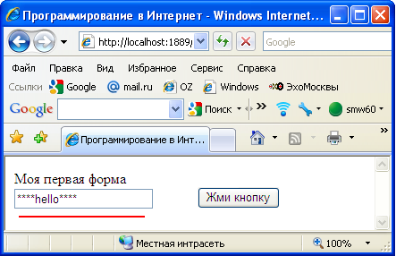l
- конец.

